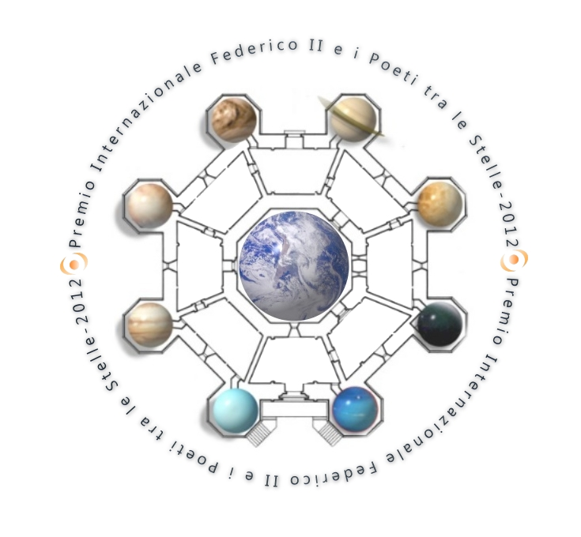
PREMIO INTERNAZIONALE
FEDERICO II E I POETI TRA LE STELLE
IV EDIZIONE 2012
- BANDO DI PARTECIPAZIONE -
www.saitpuglia.it

La Società Astronomica Italiana Sezione Puglia bandisce il PREMIO INTERNAZIONALE FEDERICO II E I POETI TRA LE STELLE – IV edizione 2012 - concorso letterario (opere, in lingua italiana, poetiche e narrative) e artistico (opere in disegno e pittura) contenenti temi, esperienze, ispirazioni e soggetti riferibili all’astronomia e agli oggetti e meraviglie del cosmo.
Il concorso è realizzato con la collaborazione organizzativa di The Lunar Society Italia, associazione di promozione sociale e divulgazione scientifica con sede a Bari, Apuliae Manuscripta, associazione di promozione del patrimonio culturale pugliese con sede a Conversano (Ba) e Herbora, cooperativa con finalità di solidarietà sociale con sede ad Alberobello (Ba).
Il Premio sarà, inoltre, liberamente promosso dagli organismi rappresentanti la cultura e le comunità italiane presenti all’estero, dalle istituzioni scolastiche di Puglia, Basilicata, Molise, Campania, Calabria, Sicilia, Marche e Toscana, dagli organismi socio-assistenziali pugliesi, dagli organismi e istituzioni di divulgazione e studio della storia e della cultura medievali, dagli organismi culturali di diffusione della arti letterarie e artistiche, dalle istituzioni accademiche, scientifiche, amatoriali e professionali del mondo dell’astronomia italiana.
Il Premio sostiene le attività di EMERGENCY, associazione italiana indipendente e neutrale, nata per offrire cure medico-chirurgiche gratuite e di elevata qualità alle vittime delle guerre, delle mine antiuomo e della povertà.
Il presente Bando e tutte le opere in concorso saranno pubblicate ufficialmente sul sito web istituzionale della Società Astronomica Italiana Sezione Puglia - www.saitpuglia.it.

OBIETTIVI

Obiettivo del PREMIO INTERNAZIONALE FEDERICO II E I POETI TRA LE STELLE – IV edizione 2012 – è promuovere la conoscenza e lo studio dell’Astronomia, quale scienza dell’universo attraverso l’incrocio con altre forme culturali letterarie e artistiche, che da essa hanno spesso tratto ampia ispirazione, e storiche. Il Premio intende, altresì, promuovere la cultura e la storia del medioevo italiano rendendo omaggio alla figura di Federico II di Svevia, che all’Italia meridionale ha consegnato un’inestimabile eredità storico-culturale, nato nelle Marche a Iesi il 26 dicembre 1194, morto a Fiorentino di Puglia il 13 dicembre 1250, incoronato Imperatore del Sacro Romano Impero nel 1120, definito Stupor Mundi per il suo eclettismo intellettuale e il suo mecenatismo a favore della cultura, delle scienze e delle arti figurative e Puer Apuliae per la particolare predilezione che ebbe per la Puglia e l’intero sud Italia. Il Premio, infine, si rivolge anche a particolari categorie della popolazione italiana, sensibilizzando alla cultura scientifica il mondo giovanile e stimolando forme di espressione da parte di soggetti in condizione di disagio.

I requisiti soggettivi per la partecipazione al Premio

Il Premio è aperto ad autori, di qualsiasi età e residenti in Italia e\o all’estero, di opere letterarie (poetiche e narrative, in lingua italiana) e ad autori cittadini italiani di opere artistiche (disegni e pitture come meglio sotto descritto nel paragrafo relativo ai requisiti oggettivi). E’ aperto, inoltre, a studenti di Puglia, Basilicata, Molise, Campania, Calabria, Sicilia, Marche e Toscana e a soggetti appartenenti a categorie protette residenti in Puglia, intesi quali invalidi fisici, psichici e sensoriali, ex degenti istituti psichiatrici o sottoposti a trattamento psichiatrico, tossicodipendenti, alcolisti, condannati a misure di detenzione, immigrati ed autoctoni indigenti, profughi, anziani non autosufficienti ed economicamente disagiati.

Le categorie del Premio

Il Premio Federico II e i Poeti tra le stelle – IV edizione 2012 - è suddiviso in cinque categorie:
- PREMIO POETI TRA LE STELLE al quale concorrono opere poetiche in lingua italiana di autori residenti in Italia e all’estero;
- PREMIO DE ARTE NARRANDI al quale concorrono opere narrative in lingua italiana di autori residenti in Italia e all’estero;
- PREMIO STUPOR MUNDI al quale concorrono opere artistiche di autori cittadini italiani;
- PREMIO PUER APULIAE, al quale concorrono opere letterarie e artistiche presentate da studenti frequentanti le scuole (medie inferiori e superiori) con sede nelle Regioni Puglia, Marche (Federico II è nato a Iesi il 26 dicembre 1194), Sicilia (Federico II è cresciuto ed è sepolto a Palermo, nella cattedrale), Basilicata, Campania, Molise, Calabria e Toscana (sedi di Sezioni della Società Astronomica Italiana);
- PREMIO SAITPUGLIA, al quale concorrono opere letterarie e artistiche presentate da soggetti di categorie protette residenti in Puglia.
Ogni concorrente potrà partecipare con un numero illimitato di opere. I concorrenti ai premi “Puer Apuliae” e “Saitpuglia” potranno presentare un massimo di TRE opere. Tutti gli autori dovranno attribuire obbligatoriamente a ciascuna opera un titolo.

La scadenza del bando

Le opere dovranno pervenire, secondo le modalità indicate al successivo paragrafo, non oltre il 30 aprile 2012.

Requisiti oggettivi delle opere e modalità di partecipazione

Contributo spese.
La partecipazione al Premio prevede il versamento di un contributo spese minimo di euro 10,00, per ogni opera, a favore della Società Astronomica Italiana Sezione Puglia da effettuarsi con:
- bonifico (c\c bancario intestato alla Società Astronomica Italiana - IBAN IT74Z 06160 02820 0000 02421 C00 – causale: contributo Sezione Puglia);
- bollettino postale (c\c postale n. 18575506, intestato alla Società Astronomica Italiana Largo E. Fermi, 5 – 50125 Firenze – causale: contributo Sezione Puglia);
- con contanti o assegno bancario non trasferibile intestato a Società Astronomica Italiana direttamente alla sede della Sezione Puglia a Bari in via Dante n. 200, unitamente alle opere.

Una somma di 2,00 euro da ciascun contributo di partecipazione sarà devoluta a EMERGENCY, associazione italiana indipendente e neutrale, nata per offrire cure medico-chirurgiche gratuite e di elevata qualità alle vittime delle guerre, delle mine antiuomo e della povertà.

Per gli STUDENTI e gli appartenenti a CATEGORIE PROTETTE la partecipazione ai premi Puer Apuliae e Saitpuglia è GRATUITA.
Requisiti opere letterarie.
Tutte le opere letterarie, poetiche e narrative, dovranno essere inviate in formato word (nomefile.doc). Si invitano gli autori ad inviare unitamente alle opere letterarie foto o immagini astronomiche che simboleggino la propria opera. In assenza, provvederà la Redazione del Premio.
Le opere poetiche dovranno essere ispirate all’astronomia e al cosmo e\o contenere riferimenti agli oggetti dell’universo.
Attraverso le opere narrative, invece, il cui testo deve essere costituito da non oltre 10.000 caratteri (spazi e titoli inclusi), si dovrà esprimere e descrivere gli aspetti emotivi caratterizzanti le esperienze e i rapporti, realmente vissuti o immaginari, tra l’Io narrante (autobiografico o immaginario) e ciò che concerne il mondo dell’astronomia, ovvero gli ambiti scientifici, professionali e amatoriali in cui essa si estrinseca, permettendo così ai lettori di intraprendere, accompagnandoli, un “viaggio esplorativo” tra le attività di ricerca astrofisica (spaziale, interplanetaria e cosmica) o di ricerca dei pianeti extrasolari e della radioastronomia, della spettroscopia, della fisica nucleare, dell’esplorazione spaziale, della cosmologia, dell’archeo-astronomia, di coinvolgerli negli emozionanti momenti osservativi dei vari fenomeni astronomici o nell’appassionata lotta all’inquinamento luminoso e all’astrologia, di VIVERE emotivamente l’astronomia in tutti i suoi molteplici aspetti. A titolo esemplicativo, vedasi le opere che concorsero al Premio Ugo Ercolani 2010 (www.thelunarsociety.it) o (www.coelum.com).
Requisiti opere artistiche.
Le opere artistiche, contenenti soggetti ispirati all’astronomia, al cosmo e agli oggetti e bellezze dell’universo, devono consistere in disegni e pitture realizzati su qualsiasi tipo di supporto e varietà sia stilistica che tecnica. Per disegno si intende esclusivamente quello realizzato manualmente e non attraverso software di grafica. Tutte le opere artistiche, realizzate secondo le suddette modalità, per esigenze di pubblicazione su stampa e web, dovranno essere fotografate in alta risoluzione (al fine di garantire una adeguata qualità in quanto si prevede la realizzazione di una mostra) e inviate in formato .jpg.
Modalità di partecipazione.
Tutte le opere devono essere inviate, entro la data di scadenza del presente Bando, allegando eventuale copia del bonifico o bollettino postale relativi al contributo spese:
- per posta elettronica a: poetitralestelle@saitpuglia.it;
- su supporto magnetico (cd), unitamente ad eventuali assegno bancario o contanti (si rilascerà apposita ricevuta), direttamente o tramite servizio postale o corriere al seguente indirizzo: IV PREMIO INTERNAZIONALE FEDERICO II E I POETI TRA LE STELLE c/o Società Astronomica Italiana Sezione Puglia, Via Dante, 200 – 70122 Bari.
Farà fede il timbro postale o la data di ricevimento della mail. L’arrivo in ritardo delle opere non darà diritto al rimborso del contributo spese che si intenderà versato alla stessa Sezione Puglia per finalità non lucrative.

Le opere, suddivise per premio, saranno pubblicate ufficialmente sul sito web www.saitpuglia.it e, facoltativamente, su siti web di reti sociali perché possano essere fruite pubblicamente a partire dal momento della loro ammissione al Concorso.
Sarà cura degli autori procedere alla verifica di tale pubblicazione. Ogni informazione e chiarimento potrà essere richiesto allo stesso indirizzo mail, o telefono (+390805245710).

Tutte le opere dovranno essere accompagnate da una scheda dell’autore contenente notizie biografiche e, pena esclusione, dati anagrafici con modalità di contatto telefonico, esplicita dichiarazione di originalità e di accettazione delle norme contenute nel presente bando e di consenso al trattamento dei dati ai sensi della l. 196/2003.
Gli studenti dovranno indicare classe e generalità dell’istituto scolastico frequentato o inviare le opere tramite l’istituto scolastico stesso.
I soggetti di categorie protette dovranno inviare le opere tramite gli organismi di socio-assistenziali.
Pena esclusione, gli autori di opere artistiche devono inviare una scheda informativa ove riportare ogni descrizione dell’originale, fisica (dimensioni e tipo di supporto), tecnico-stilistica (con anno di realizzazione) e simbolica.
Selezione e valutazione della Giuria delle opere in concorso

L’ammissione delle opere sarà sottoposta alla preventiva valutazione da parte della Redazione del Premio in merito alla coerenza di queste al tema e alle modalità di presentazione. A ciò seguirà la pubblicazione ufficiale delle opere ammesse su www.saitpuglia.it.
La non ammissibilità delle opere è insindacabile e non darà diritto al rimborso del contributo spese eventualmente versato che sarà acquisito definitivamente dalla Società Astronomica Italiana Sezione Puglia per finalità non lucrative.
I risultati della valutazione da parte della Giuria verranno comunicati a partire dal 15 giugno 2012 tramite pubblicazione sul www.saitpuglia.it.
In merito alle opere artistiche in concorso, dopo la scadenza del presente Bando la Giuria ha facoltà di richiedere agli autori l’invio materiale delle opere stesse al fine di un diretto e più adeguato giudizio.
I vincitori, inoltre, saranno contattati telefonicamente.
Le decisioni della Giuria saranno inappellabili.
La composizione della Giuria sarà pubblicata su www.saitpuglia.it.
Premi

Tutti i vincitori riceveranno la targa ufficiale del Premio Federico II e i Poeti tra le stelle – IV edizione 2012.
Il vincitore dei Premi POETI TRA LE STELLE, DE ARTE NARRANDI e STUPOR MUNDI riceverà, inoltre, un premio in denaro di euro 500,00.
Il vincitore dei Premi PUER APULIAE e SAITPUGLIA riceverà uno strumento astronomico (telescopio/binocolo/planetario).
Tutti i partecipanti riceveranno un attestato di partecipazione.
Altri premi saranno attribuiti grazie all’intervento di enti patrocinanti e\o sponsorizzanti.
I vincitori saranno invitati per ricevere i premi durante la cerimonia che si svolgerà in Puglia nel mese di luglio 2012.
E’ prevista la pubblicazione delle opere vincitrici, e di alcune selezionate, sul Giornale di Astronomia, rivista ufficiale della Società Astronomica Italiana.
Responsabilità, diritto d’autore e accettazione del Bando

Ogni autore partecipante sarà responsabile per i contenuti e per l’originalità della propria opera.
I partecipanti concederanno alla Società Astronomica Italiana Sezione Puglia il diritto, a titolo gratuito, di pubblicare le opere inviate sul sito web www.saitpuglia.it, ed eventualmente su siti web di reti sociali, e sul catalogo ufficiale del Premio, senza avere nulla a pretendere come diritto d’autore.
La partecipazione al Concorso implica l’accettazione di tutte le clausole e indicazioni contenute nel presente bando.

